1. Arcadiabox
Développement d’un émulateur de jeux rétro web modulaire et léger sur Raspberry Pi

2. Situation de départ, objectif, devoir
2.1 Environnement, situation
Dans ce projet le but était de fournir une solution ludique et interactive accessible à tout le monde, il existe un besoin pour une plateforme de jeux rétro fonctionnant directement dans un navigateur web, facile a utilisé. La solution doit être suffisamment légère pour fonctionner sur un Raspberry Pi, tout en restant fluide et compatible avec différents navigateurs et périphériques (clavier, manettes).
2.2 Situation de départ
Avant le projet, les solutions existantes étaient soit :
- Des émulateurs lourds nécessitant une installation locale,
- Des solutions web peu flexibles, difficilement personnalisables,
- Des plateformes ne permettant pas la récupération et l’exploitation des données de jeu (scores, statistiques).
Aucune solution simple et centralisée ne répondait entièrement aux contraintes de légèreté, de modularité et de gestion des scores sur un Raspberry Pi.
2.3 Objectif
L’objectif du projet était de :
- Développer un émulateur de jeux rétro accessible via un navigateur web,
- Garantir une bonne fluidité même sur du matériel limité,
- Permettre l’utilisation de manettes de jeu,
- Concevoir une architecture modulaire, facilitant l’ajout de fonctionnalités,
- Récupérer et stocker les scores des joueurs.

3. Représentation graphique parlante
Ce schéma illustre l’architecture globale de l’application, avec toutes les parties client server.
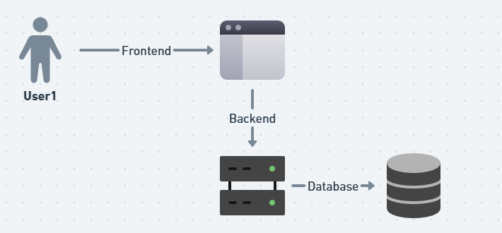

4. Solution, résultat
4.1 Voie suivie
Après réflexion notre chois c’est porté vers des technologie que l’ont connaissaient déjà et nous avons décidé de containeriser le tout avec docker pour pouvoir tester facilement dans notre environnement de travail puis porté le tout directement sur Raspberry.
Le plus grand défi a été d’implémenter l’émulateur au niveau du frontend après différents teste et échec notre choix final et fonctionnelle c’est porté sur Nostalgis, une bibliothèque d’émulation fonctionnant directement dans le navigateur grâce à WebAssembly. Ce choix a été motivé par :
- Sa compatibilité multi-navigateurs,
- Son support des manettes,
- Sa modularité pour répondre à nos besoins,
- Ses performances satisfaisantes sur Raspberry Pi.
Une interface web personnalisée a été développée afin de gérer le lancement des jeux et l’affichage des informations. Une attention particulière a été portée sur l’émulation pour permettre des sauvegardes de scores fonctionnelle.
4.2 Résultat / produit
Le résultat final est une plateforme web fonctionnelle permettant :
- De jouer à des jeux rétro directement depuis un navigateur,
- D’utiliser des manettes USB ou Bluetooth,
- De récupérer et stocker les scores des joueurs,
- D’exécuter l’ensemble de la solution sur un Raspberry Pi avec des performances satisfaisantes.
4.3 Conclusion personnelle
Ce projet nous a permis de renforcer nos compétences en gestion de projet scrum. Nous également appris à analyser des solutions existantes et à les intégrer de manière pertinente dans un projet concret.

